- 软件中心下载vscode
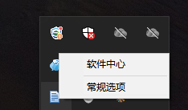
2、vscode 搜索Claude插件安装
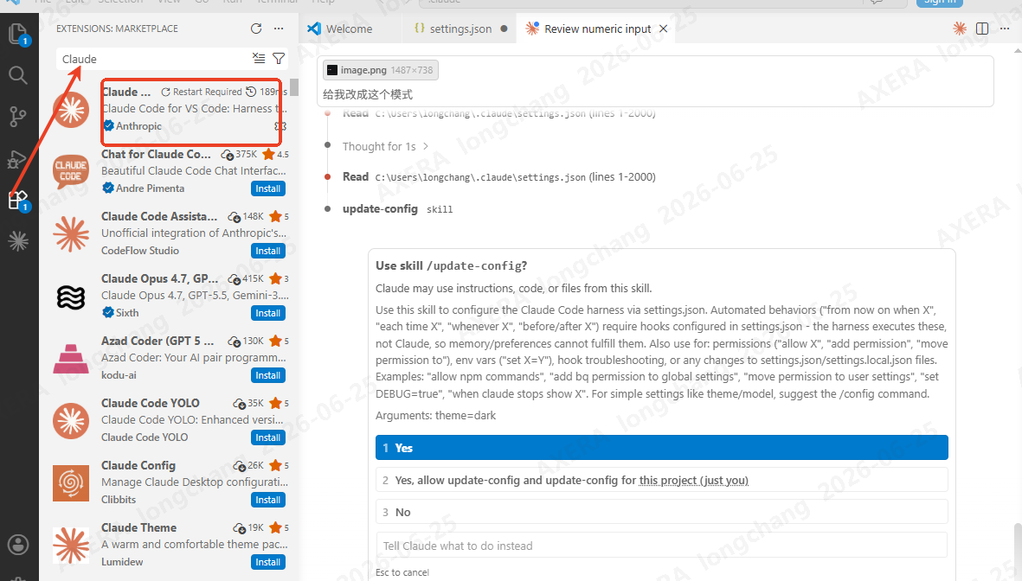
3、打开ccswitch软件添加供应商
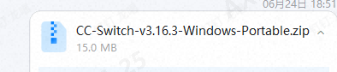
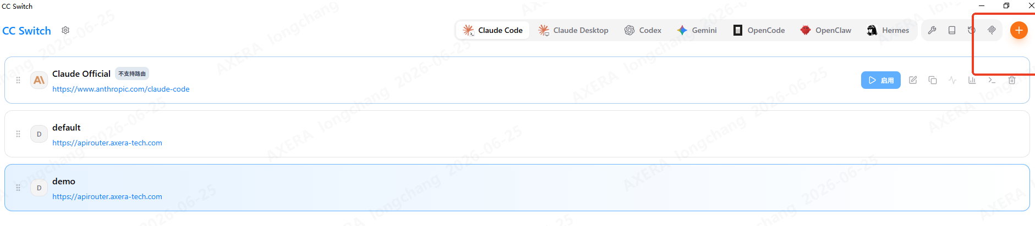
自定义配置，参考下两图；（key如下，官网链接/请求地址： https://apirouter.axera-tech.com）
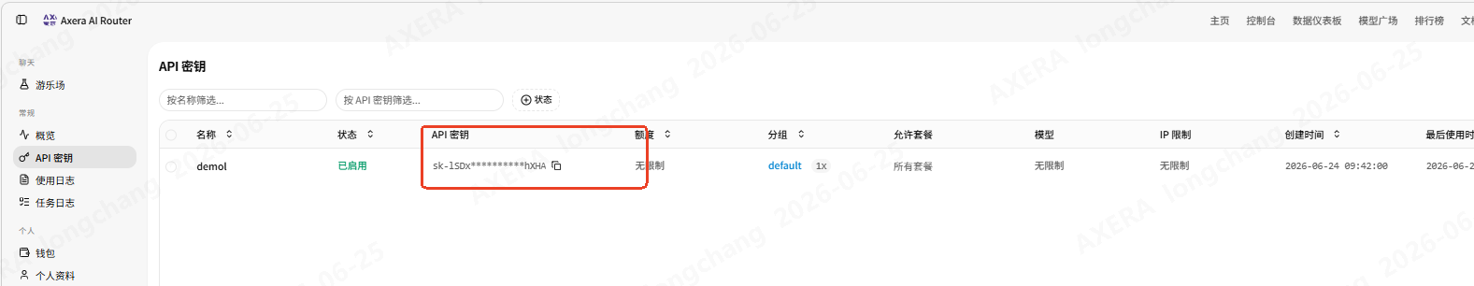
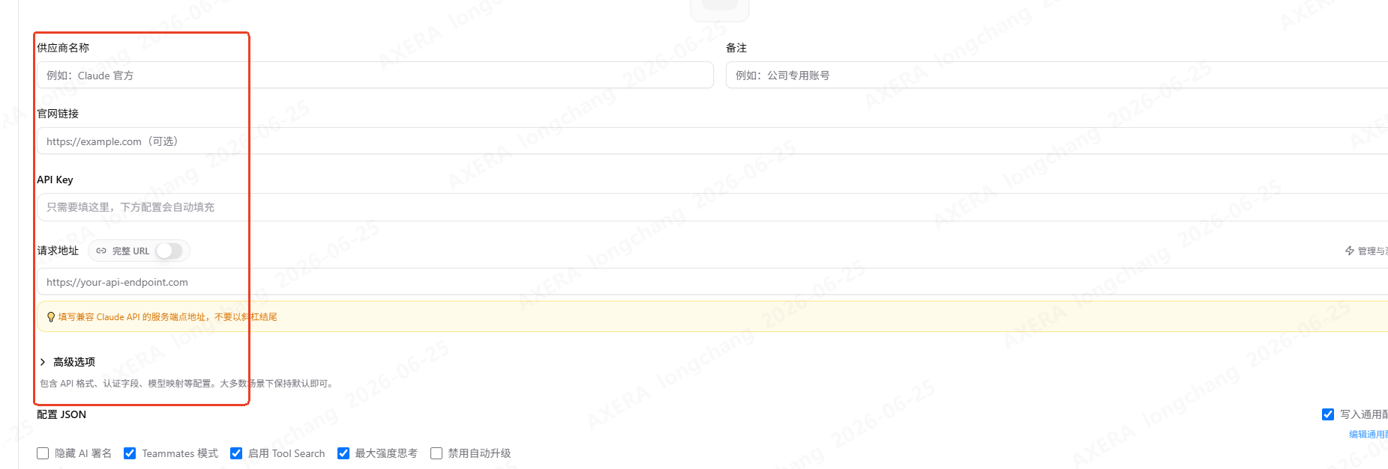
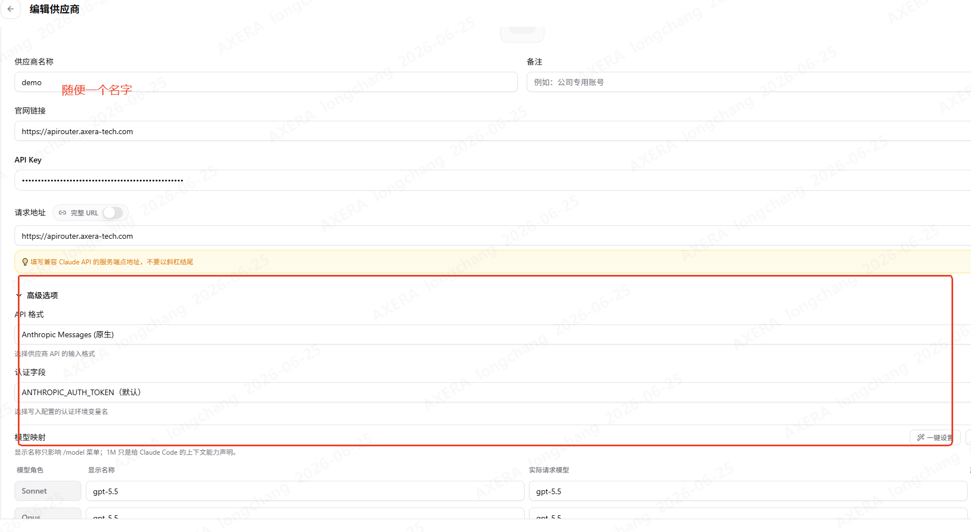
如果下面获取模型成功就ok了；选择模型保存即可
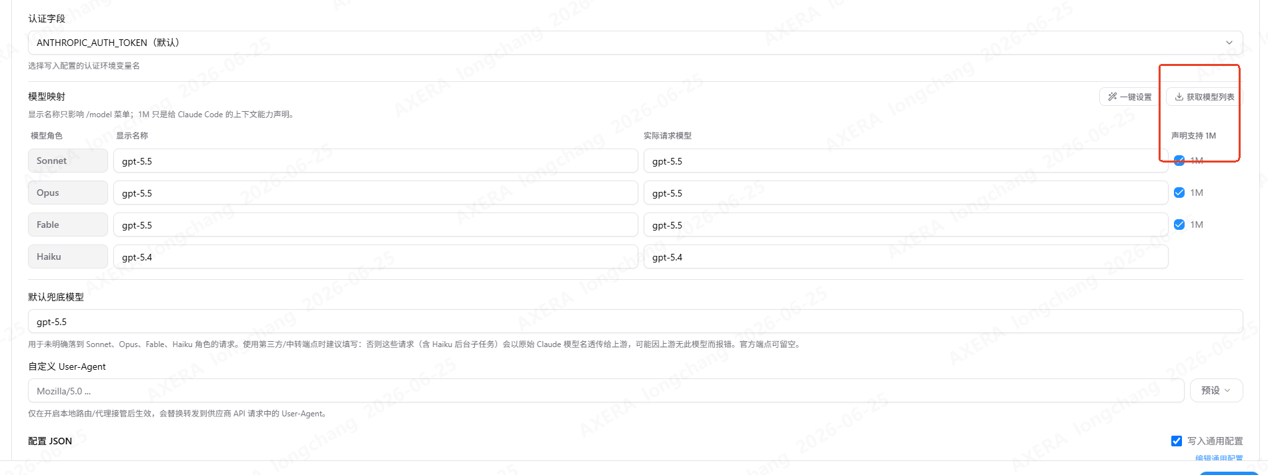
启用模型；
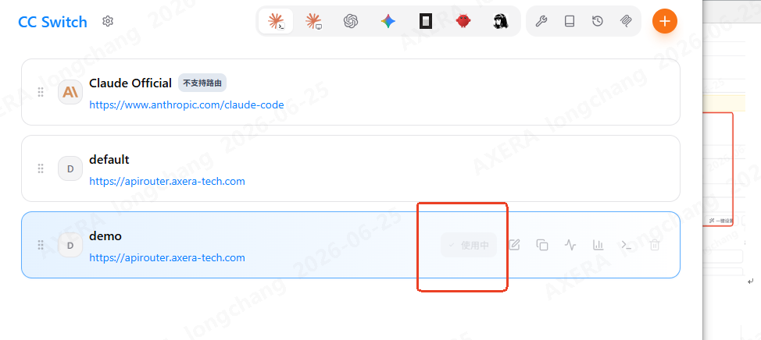
4、重启vscode，等待一会
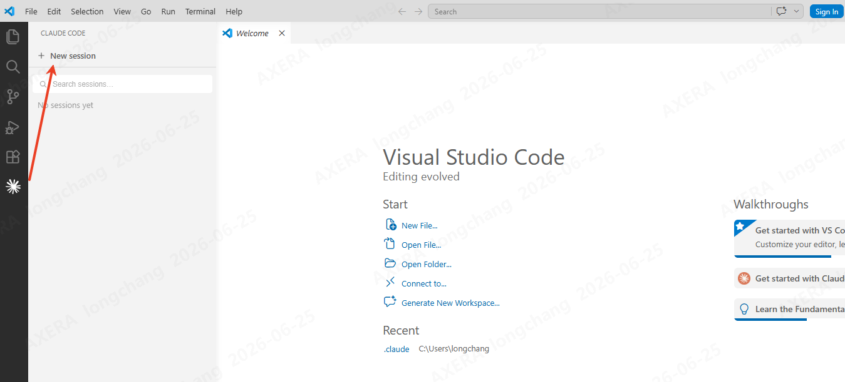
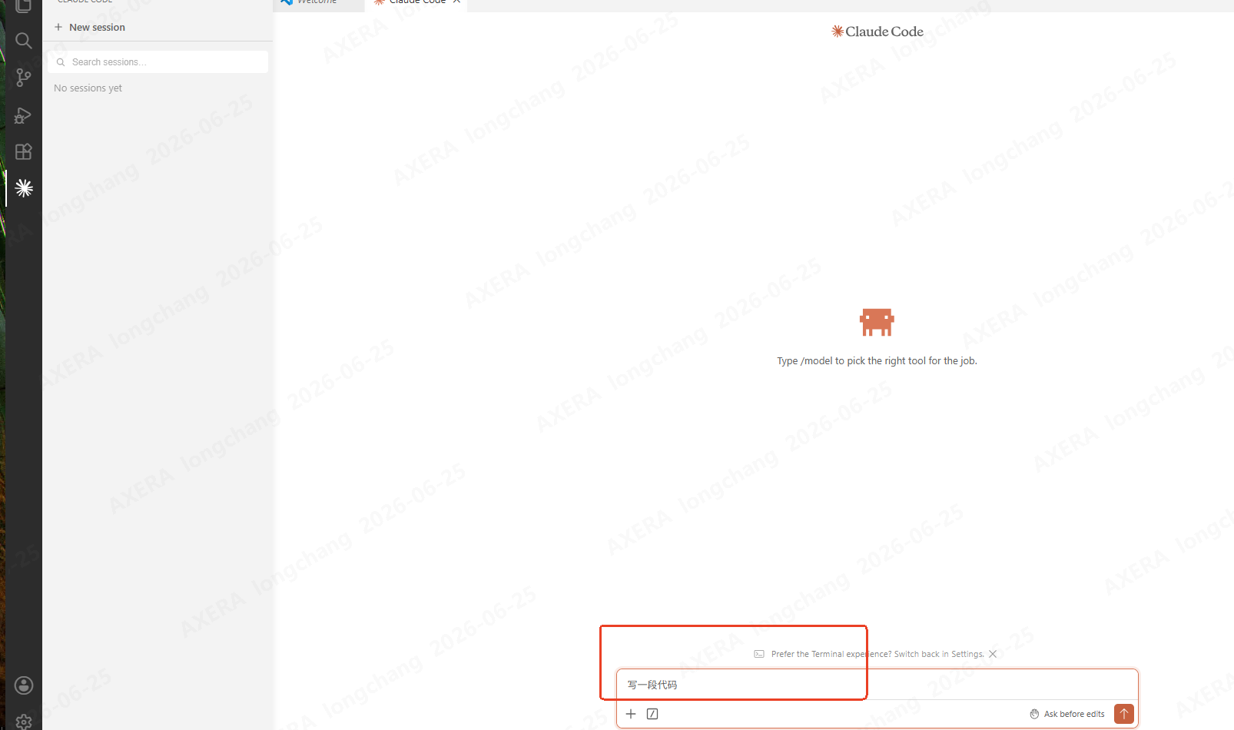

额度查看
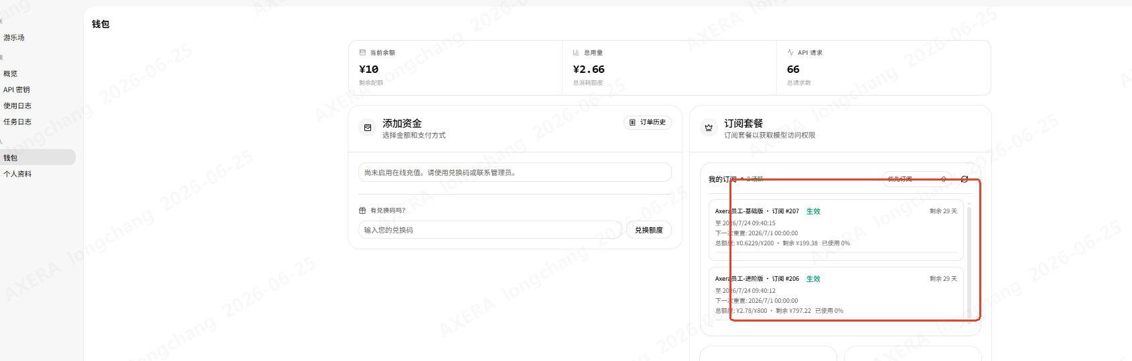
部分操作技巧操参考内网vscode接入模型文档
